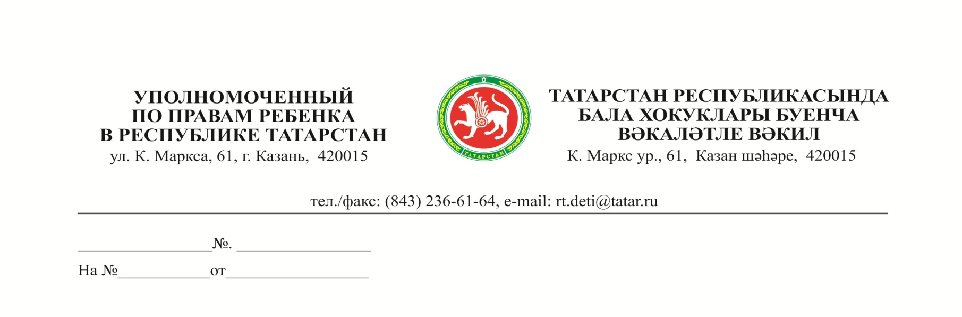
Главам
муниципальных образований
(городских округов)
Республики Татарстан

О проведении Дня психологической
помощи гражданам

Уважаемые коллеги!

6 июня т.г. в Аппарате Уполномоченного по правам ребенка в Республике Татарстан (г. Казань, ул. Карла Маркса, д. 61) пройдет День психологической помощи. В рамках данного мероприятия взрослые и дети в конфиденциальной обстановке смогут пообщаться с профессиональными психологами на волнующие их темы, в том числе детско-родительских отношений, отношений со сверстниками, конфликтов в подростковой среде, и по другим «детским» вопросам (проблемам) психологического плана, получить профессиональную консультацию и рекомендации.
Учитывая специфику мероприятия, и в целях продуктивной работы со специалистом-психологом гражданам, желающим принять участие в нем необходимо предварительно записаться по телефону: (843) 236-61-64.
Принимая во внимание социальную значимость тематики мероприятия, с целью широкого информирования населения о нем прошу вас оказать содействие посредством размещения информацию о его проведении на сайтах муниципальных образований, организаций, расположенных на территории района (городского округа), в СМИ.
Об итогах рассмотрения настоящего обращения прошу проинформировать Уполномоченного по правам ребенка в Республике Татарастан до 4 июня 2019 т.г.

С уважением,
Г.Л.Удачина

Э.Р. Сафина
(843) 236-61-49

